Приложение № 3
к договору № _____________ от «___» _________ 2026г.

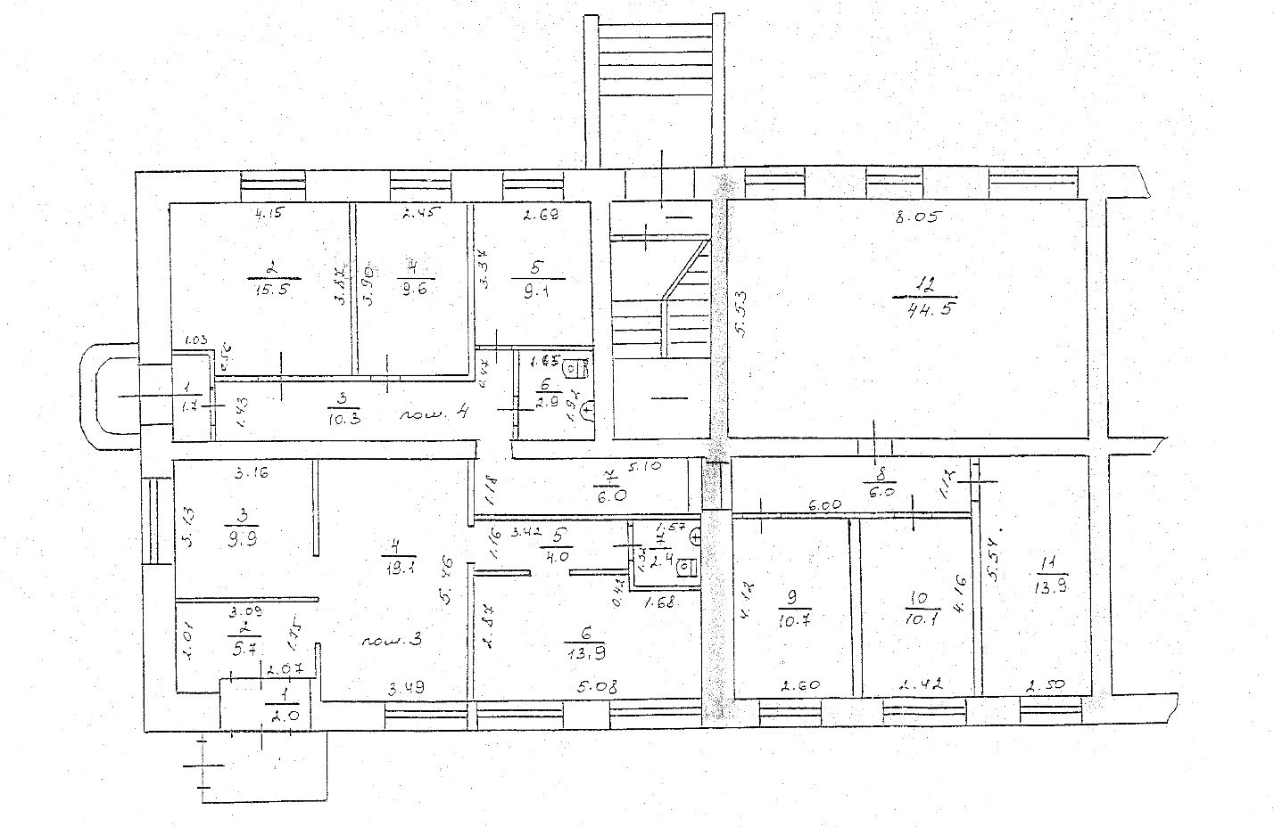

ЗАКАЗЧИК:  ____________________/Т.А. Косарикова / | ИСПОЛНИТЕЛЬ:  ___________________ / _________________/

Приложение № 4
к договору № ______________ от «___» ____________ 2026г.

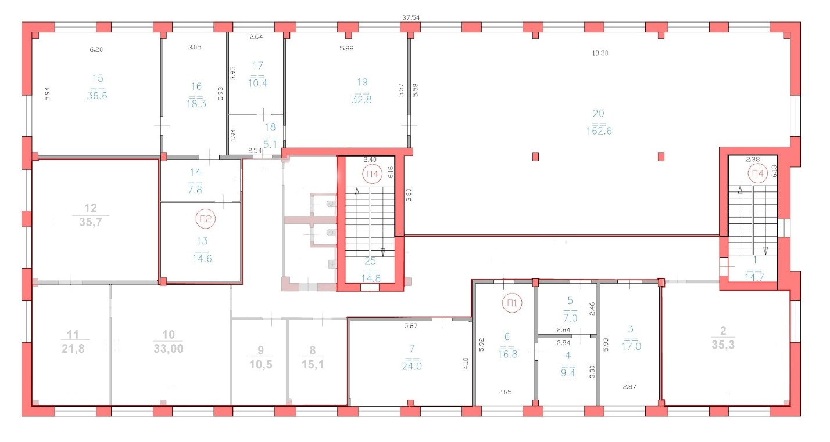

ЗАКАЗЧИК:  ____________________/Т.А. Косарикова / | ИСПОЛНИТЕЛЬ:  ___________________ / ______________/

